防治流行性出血热，这些事你该知道！

中国疾控动态 健康中国

一、什么是流行性出血热？
流行性出血热，又称肾综合征出血热，临床上以发热、出血和肾损害为主要特征，是一种经老鼠传播、由汉坦病毒引起的严重急性传染病。患者起病急，病情进展快，若治疗不及时，可引起死亡。早发现、早诊断、早休息、及时治疗，可显著降低重症和死亡。
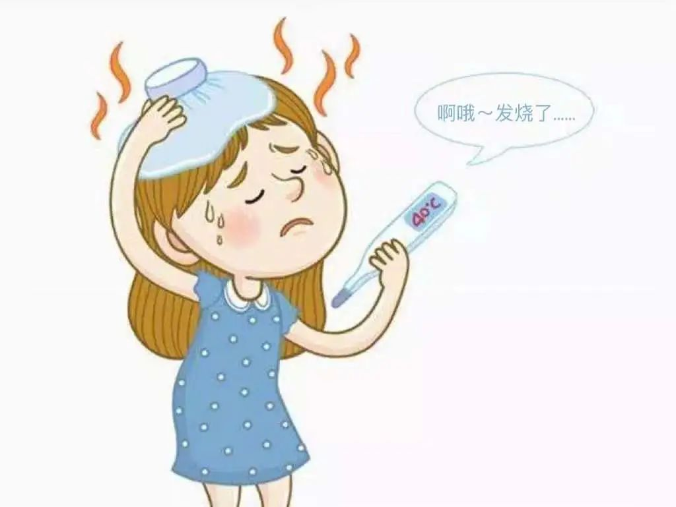

二、流行性出血热的主要临床表现是什么？
人感染汉坦病毒后潜伏期通常为7-14天，最短4天，最长2个月。典型临床表现有发热、出血和肾损害三大特征。患者起病急，早期有发冷，发热等症状，全身酸痛，乏力，呈衰竭状；可有头痛，眼眶痛，腰痛（三痛）和面、颈、上胸部充血潮红（三红），呈酒醉貌；可出现眼睑浮肿、结膜充血，水肿，有点状或片状出血；上腭粘膜呈网状充血，点状出血和腋下皮肤有线状或簇状排列的出血点。


三、中国有多少种老鼠携带汉坦病毒？

黑线姬鼠和褐家鼠是流行性出血热的主要传播鼠种，但几乎所有老鼠均曾检出过汉坦病毒。老鼠携带汉坦病毒的带毒率在0-20％之间，偶然接触老鼠并不一定会得病，但防鼠、灭鼠是防病的关键。

四、汉坦病毒抵抗力强吗？
汉坦病毒在分类上属于汉坦病毒科正汉坦病毒属，为有包膜的RNA病毒，对外界环境抵抗力低，加热及常用含氯消毒剂等可灭活病毒。
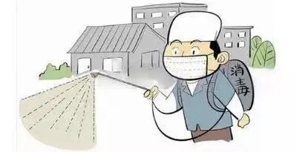

五、中国哪些地区有流行性出血热？
流行性出血热是经老鼠传播的自然疫源性传染病，老鼠等宿主动物的分布及带毒情况决定了疾病的分布范围。出血热在我国呈全国性分布，各省份均曾有病例报告，其中黑龙江、吉林、辽宁、陕西、山东、河北、江西、湖北、安徽和湖南等省份部分地区发病较高。流行性出血热具有春季（4-6月份）和秋冬季(10月份到下一年1月份)两个发病高峰。


六、什么样的人容易得流行性出血热？
人群对流行性出血热普遍易感，但发病主要取决于人的生活工作习惯和动物的生活习性。人感染主要与农业劳动、室内环境劳作中接触携带病毒的鼠类排泄物有关。提高个人防护意识，针对性地做好个人防护，可显著降低发病率。
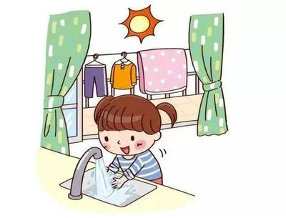

七、人是怎么感染流行性出血热的？
人感染流行性出血热有多种途径：
1.通过接触含有病毒的鼠尿液、粪便或鼠窝，再触摸自己的眼睛、鼻子、嘴巴等而感染。
2.食用被污染的食物而感染。
3.通过被鼠咬伤或被鼠类体表螨类等寄生虫叮咬而感染。
4.当含有汉坦病毒的鼠尿液和粪便形成颗粒漂浮到空气中时，人可通过呼吸含汉坦病毒的气溶胶而感染。
感染流行性出血热的危险的行为：
1.主要是清除鼠尿、粪和鼠窝
2.清扫闲弃已久的棚子或房屋
3.清除曾有老鼠孳生的田间杂草杂物
4.工作环境中有鼠类滋生、活动（如粮仓）等
所以，进行这些活动时，要带好手套、口罩等，做好个人防护。


八、流行性出血热能够预防吗？
防治的关键是什么？
流行性出血热是一种可预防的传染病。防治的关键主要是以下三个方面。
1.防鼠、灭鼠是主要预防措施。防鼠是为了切断传播途径，灭鼠是为了消灭传染源。
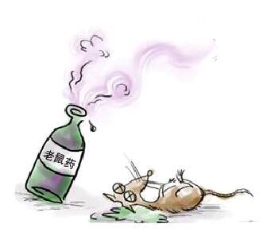

2.疫苗接种可有效预防流行性出血热，是个人预防最有效的办法，建议在重点流行区生活工作的人群接种疫苗。



3.早发现、早休息、早治疗和就近到正规医疗机构治疗（“三早一近”），可显著降低重症和死亡。
九、如何防鼠、灭鼠才能预防流行性出血热？
1、确保住家及工作场所无鼠。妥善保管粮食、食物，及时清洗餐具和炊具、宠物食品等，妥善管理生活垃圾，经常检查房间内可能存在的孔隙，密封所有的可能成为鼠类出入的孔隙。在可能存在老鼠的地方安放捕鼠夹或投放毒鼠饵。
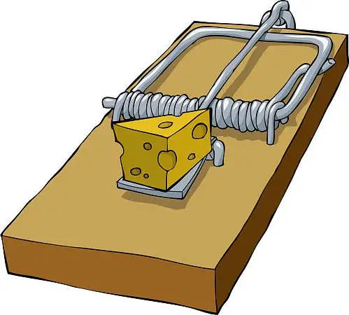

2、防止老鼠进入室内。及时清理家庭周围的垃圾、灌木和杂草。检查并及时封堵房子外面的孔、洞。及时清理鼠类可能居住杂物。木材等堆放时要与地面至少有1尺的距离。


3、清扫有鼠类尿、粪污染的地方时，要适当防护。要戴橡胶或塑料手套，戴口罩，先用消毒剂喷洒，其中消毒剂可用家用消毒剂或0.05%的含氯消毒剂。不要用掃把或吸尘器清扫啮齿类动物的尿液和粪便，这样容易使病毒颗粒进入空气中，通过呼吸道感染人。
4、清扫闲置的棚屋、仓库或其他建筑时，要做好防护。应在清扫前30分钟打开所有的门和窗，戴手套，喷洒消毒剂清理地板、清洁台面、橱柜、抽屉等。如果在床上用品和衣物上看到鼠尿或粪的痕迹，应用洗衣粉、热水清洗。
5、清理捕鼠夹和鼠窝时要戴橡胶或塑料手套。用消毒剂喷洒死老鼠或鼠窝及其周边区域；老鼠深埋；捕鼠夹用消毒剂浸泡5-10分钟消毒后再次使用。用肥皂和水或喷雾消毒剂或漂白粉溶液洗手套，用肥皂和清水或其他洗手液洗手。
需要注意的是布放捕鼠夹、投放毒鼠饵时要防止儿童接触；可向防鼠灭鼠专业机构咨询新的防鼠灭鼠方法。
十、有疫苗可预防流行性出血热吗？
接种疫苗是个人预防流行性出血热的有效措施。高发病区16-60岁人群应到当地疫苗接种点接种疫苗。到流行区进行野外探险、旅游、耕种等活动，或在较长期从事野外、户外工作任务前，可接种流行性出血热疫苗，防止被感染。
十一、如何早期识别发现病例，尽早就医？
患者有突然发热，可伴有畏寒、寒战、头痛、全身肌肉关节酸痛、困倦无力，以及恶心、呕吐、腰痛及腹泻等消化道症状，面部、颈部和胸部潮红，淤点和结膜充血等症状中之一或多项症状，应及时就医。
十二、感染流行性出血热后应注意哪些事项？
1.怀疑感染流行性出血热后，应立即就医。体温高热者可采用物理降温，不宜采用酒精擦浴，以免加重毛细血管损伤。忌自行用发汗退热药以免加重病情。
2.早期治疗和预防性治疗是流行性出血热预后好坏的决定性因素。治疗原则为“三早一近”（早发现、早休息、早治疗、就近治疗），治疗措施立足点要放在“早”字上。
3.流行性出血热患者发病早期，全身小血管和毛细管麻痹、扩张，血管脆性和通透性增强，患者长途转送、颠簸可加重血管损伤。如必需长途转送患者，应尽量减轻长途颠簸和疲累，避免对病人造成损伤。



